

**ОТЧЕТ О ВЫПОЛНЕНИИ**

**практической работы № 11**

Выполнил: ст.гр. Николаевский Георгий

Константинович

Специальность: 09.02.07

Информационные системы и программирование

Проверил: преподаватель Кумскова И.А.

Москва

2022

**Тема:** Формирование и использование текстовых файлов.

**Цель задания:**

1. Освоение ввода исходных данных из текстового файла.

2. Обработка введенных текстов.

3. Вывод результатов в рабочий текстовый файл.

4. Ввод данных из рабочего текстового файла.

**Ход работы.**

**Вариант 4**

**Задание 1.** Дан символ. Найти и удалить его из всех слов текста. Оставшийся текст «сжать». Определить количество удаленных символов.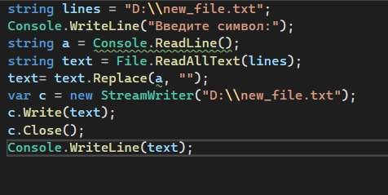

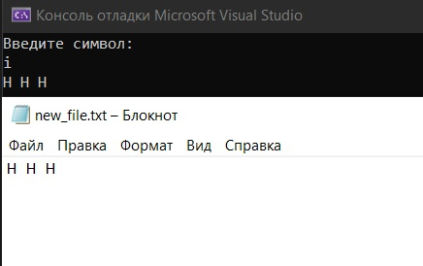

Проверка работы программы:

|  |  |  |  |  |  |  |
| --- | --- | --- | --- | --- | --- | --- |
| №  теста | Входные данные | |  | Результат | Ошибки |  |
| V1 | V2 | S |
| 1 | 5 | 6 | 2 |  |  |
| 2 |  |  |  |  |  |
| 3 |  |  |  |  |  |
|  |  |  |  |  |  |
|  |  |  |  |  |  |
|  |  | |  |  |  | |

**Задание 2.** Найти сумму положительных и произведение отрицательных элементов массивов Х(N) и Y(N).

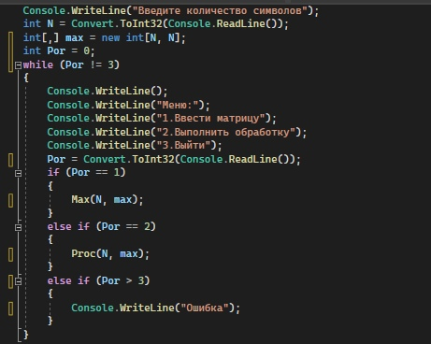

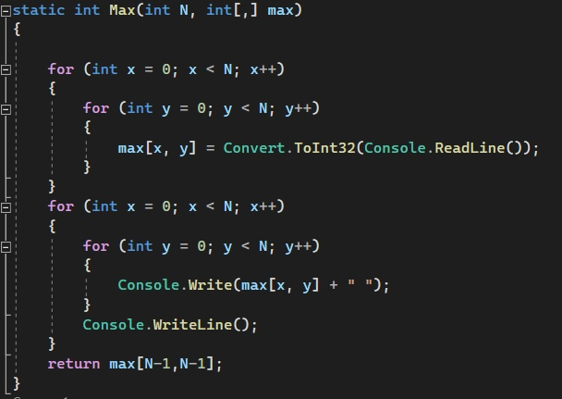

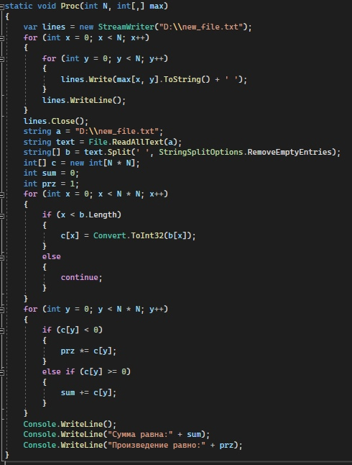

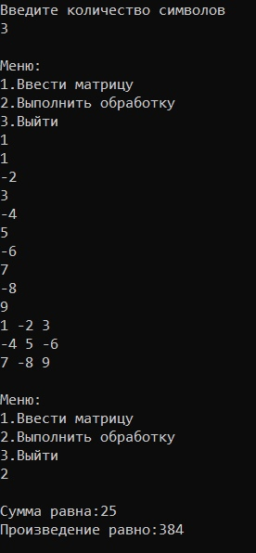

Проверка работы программы:

|  |  |  |  |  |  |  |
| --- | --- | --- | --- | --- | --- | --- |
| №  теста | Входные данные | |  | Результат | Ошибки |  |
| V1 | V2 | S |
| 1 | 5 | 6 | 2 |  |  |
| 2 |  |  |  |  |  |
| 3 |  |  |  |  |  |
|  |  |  |  |  |  |
|  |  |  |  |  |  |
|  |  | |  |  |  | |

**Ответы на контрольные вопросы.**

**1.** PDF;BMP;JPEG;GIF;PNG;PSD;AI;MP3;AVI;ZIP;XLS;DOS;PPT;HTML; JS

2. Delete()

3. AppendAllText()

4. SteamReader, SteamWriter

5. Статические поля и методы класса доступны без создания экземпляра класса, и едины для всех экземпляров. Динамические доступны только после создания объекта и уникальны для каждого объекта.

2